Universidade Fedeal de Minas Gerais

Exercício 1

# Guilherme Vinícius Amorim

Agosto de 2020

# Neurônio MCP

## Exercício 1

Para um neurônio MCP com função de ativação limiar, dadas as seguintes condições:

*∙* **Xt** = [-5,7,1]

*∙* **W** = [3,2,b]

Quais devem ser os valores de bpara que a saída seja:

*∙* a) 0

*∙* b) 1

$$u=W*x$$

$$u=3*\left(-5\right)+2*7+b*1$$

$$u=b-1$$

Considerando a função limiar como:

$$f\left(u\right)=\left\{\begin{aligned}0, &u<θ \\ 1, &u≥θ\end{aligned}\right.$$

Temos:



$b-1<θ ∴ b<θ+1$

$b-1<θ ∴ b≥θ+1$

## Exercício 2

Para um neurônio MCP com função de ativação limiar, para 2 *< x <* 2, esboçar a resposta do neurônio se:

*−*

* *w* = 1 e termo de limiar *𝑏* = 1
* *w* = *−*1 e termo de limiar *𝑏* = 1

Para o mesmo problema, considerando função de ativação tangente hiperbólica, esboce a resposta do modelo para:

*∙ w* = 1

*∙ w* = *−*1

O código abaixo foi feito em R e esboça a resposta do modelo para w = 1 e w = -1 para as funções de ativação do tipo limiar e angente hiperbólica:

 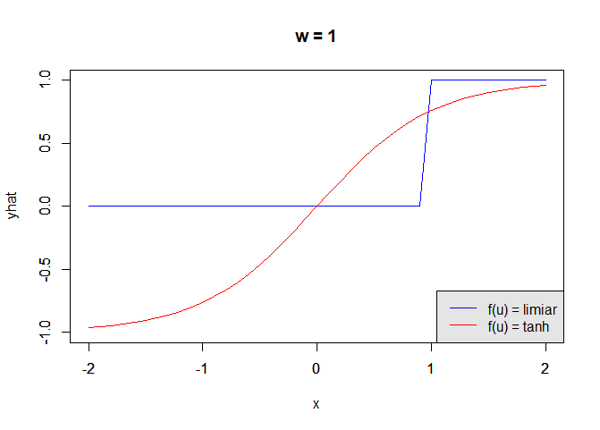

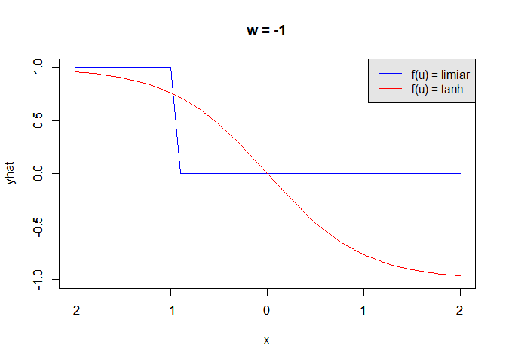

# Aprendizado Supervisionado

## Exercício 1

Explique a diferença entre um problema de classificação e um problema de regressão e, em seguida, diga se os problemas mencionados são de classificação ou regressão:

Para uma lista de empresas, deseja-se encontrar uma relação entre lucros, número de empregados, tipo de indústria o salário do CEO.

*∙*

$$xT = [lucros n_empregados industria] e y = salarioCEO$$

A partir de informações coletadas de produtos similares, deseja-se avaliar se um produto a ser lançado será um sucesso ou um fracasso de vendas.

*∙*

Em um problema de classificação, o objetivo é a previsão de um rótulo de saída, comunmente 0 ou 1. Um exemplo de problema de classsificação é a identificação se uma pessoa tem barba ou não. Contudo, em um problema de regressão, o objetivo é se prever algum valor. Um exemplo de problema de regressão é a aproximação de funções. Dessa forma, a saída de um problema de classificação é uma função discreta, enquanto a saída de um problema de regressão é uma função contínua.

O primeiro problema dado como exemplo é um problema de regressão, uma vez que pretende-se estimar uma função que relaciona lucros de uma empresa, número de empregados e o tipo de indústria com o salário do CEO (a saída do problema). Dessa forma, o resultado desse problema é uma função contínua que envolve todas essas variáveis.

O segundo problema é um problema de classificação, uma vez que pretende-se rotular um produto qualquer com fracasso ou sucesso de vendas. Dessa forma, esse problema terá como saída um rótulo dentre os dois possíveis, sendo, portanto, um problema de classificação.